Реализация образовательных программ дошкольного образования
Воспитательно - образовательный процесс в нашем детском саду осуществляется по программе дошкольного образования «От рождения до школы» под ред. Н.Е. Вераксы, Т.С. Комаровой, М.А. Васильевой.
Приоритетной задачей которой, является обеспечение всестороннего развития ребенка в дошкольный период: интеллектуального, физического, эмоционального, нравственного, социально — личностного через соответственную его возрасту развивающую среду.
А так-же реализуются дополнительные программы:
«Основы безопасности жизнедеятельности детей» под редакцией Н.М.Авдеевой, О.Л.Князевой, Р.Б.Стеркиной.
«Здоровье» под редакцией В.Г. Алямовской.
«Юный эколог» под редакцией С.Н. Николаевой.
Педагогический процесс организован с учетом здоровья детей, гибкого режима дня (особенно в период адаптации ребёнка к условиям ДОУ), изучения интересов каждого ребенка, использование психических разгрузок.
Наша задача- создание условий развития ребенка, открывающих возможности для его позитивной социализации, его личностного развития, развития инициативы и творческих способностей на основе сотрудничества со взрослыми и сверстниками и соответствующим возрасту видам деятельности, на создание развивающей образовательной среды, которая представляет собой систему условий социализации и индивидуализации детей.
Образовательная работа в группе осуществляется по следующим образовательным областям:
- социально-коммуникативное развитие;
- познавательное развитие;
- речевое развитие;
- художественно-эстетическое развитие;
- физическое развитие;
Организация образовательного пространства и разнообразие материалов в группе обеспечивают:
- игровую, познавательную, исследовательскую и творческую активность всех воспитанников, экспериментирование с доступными детям материалами (в том числе с песком и водой); двигательную активность, в том числе развитие крупной и мелкой моторики, участие в подвижных играх и соревнованиях;
- эмоциональное благополучие детей во взаимодействии с предметно-пространственным окружением;
- возможность самовыражения детей.

Образовательная область «Социально-коммуникативное развитие»
Зонтик для игры «Солнышко и дождик»
Цели: вызвать радость от общения и игры, вызывать детей на тактильный контакт, учить играть вместе е мешая друг- другу.

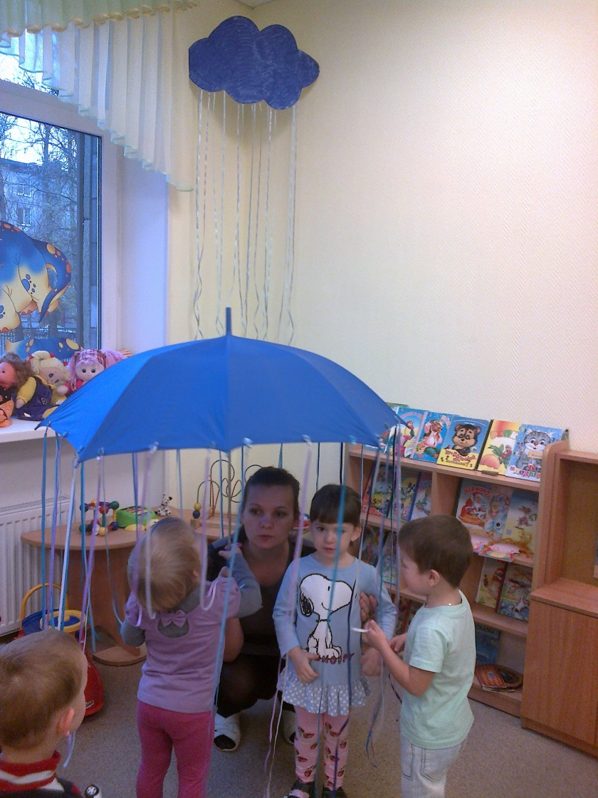

Образовательная область -«Познавательное развитие»
В группах раннего возраста не разрешается использовать аквариум с живыми рыбками, поэтому возникла мысль о создании наглядного пособия - «Аквариум»
Цели: расширить представления воспитанников о рыбках, вызвать положительные эмоции.

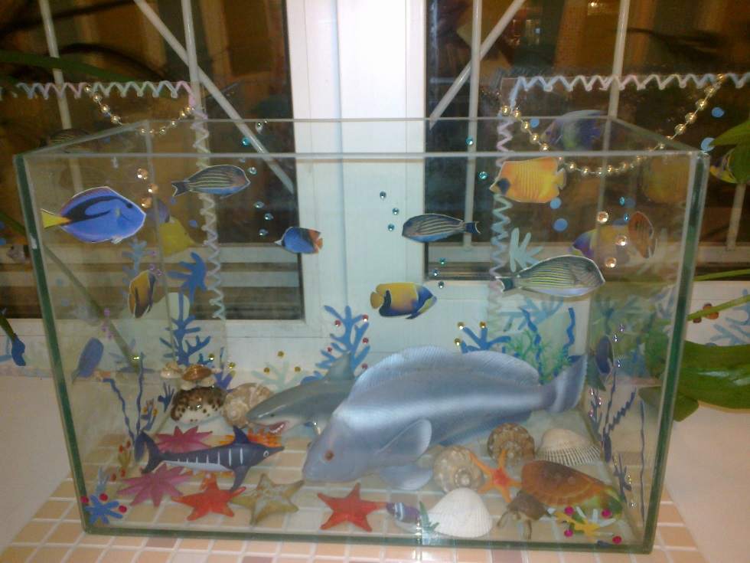

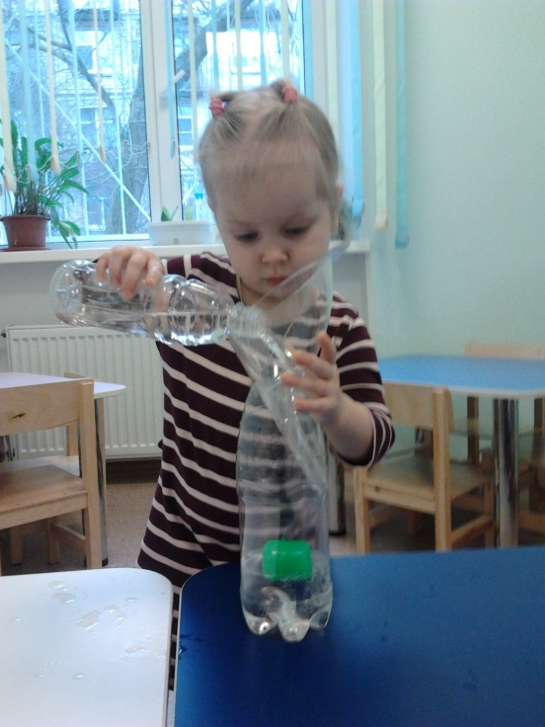
Пособие для игр с водой.
Цели: развивать исследовательское умение, логическое мышление. Наглядно показать, что вода льётся.

Образовательная область «Речевое развитие»
Пособие для дыхательной гимнастики
«Пёрышки»
Цель: развитие речевого дыхания.
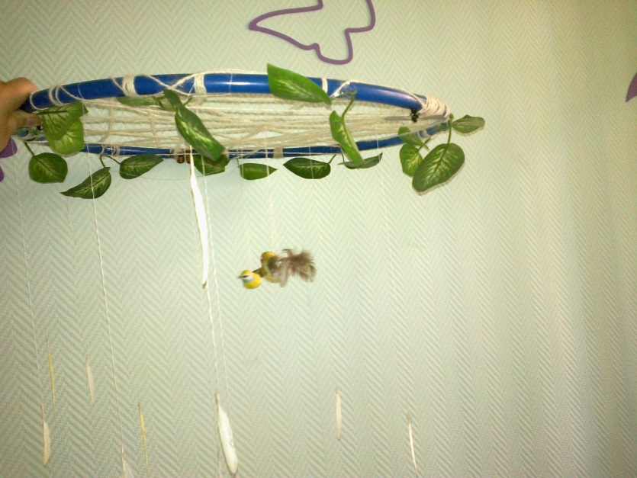

Образовательная область «Физическое здоровье»
«Дорожка здоровья»
Цели: закаливание, профилактика плоскостопия.
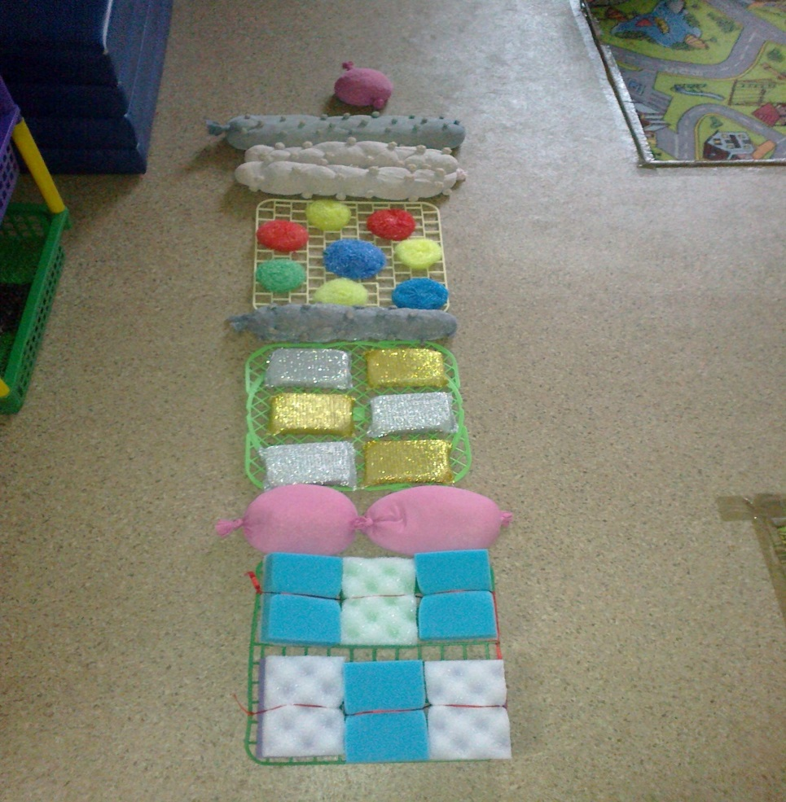

Образовательная область «Художественно-эстетическое развитие»
Подготовка к атрибутов для НОД по рисованию с использованием технологии «нетрадиционные техники рисования». (рисование штампом «Листочки»
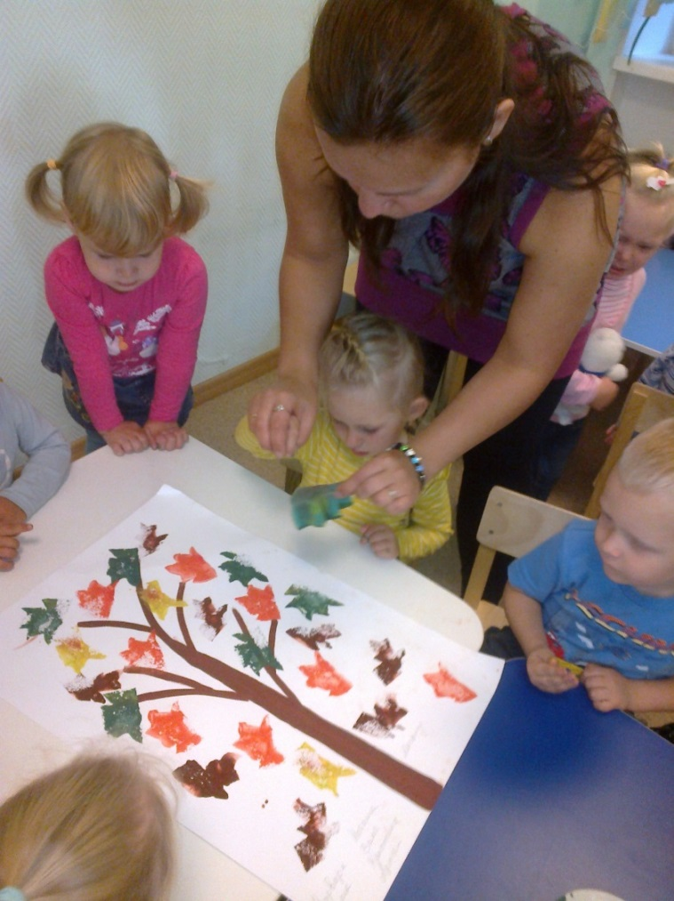
Цели: создать условия для занятий художественной деятельностью, разнообразить творчество воспитанников, развивать мелкую моторику рук.

Изготовление ободков для театрализации сказки «Теремок» 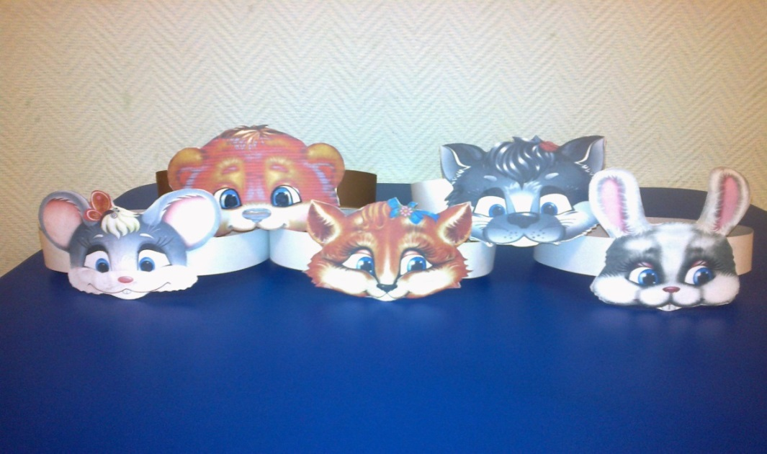 Цель: вовлечь детей в театрализацию, вызвать положительные эмоции, желание проговаривать реплики.
Создание комфортной развивающей среды на участке ДОУ
«Пчёлки»
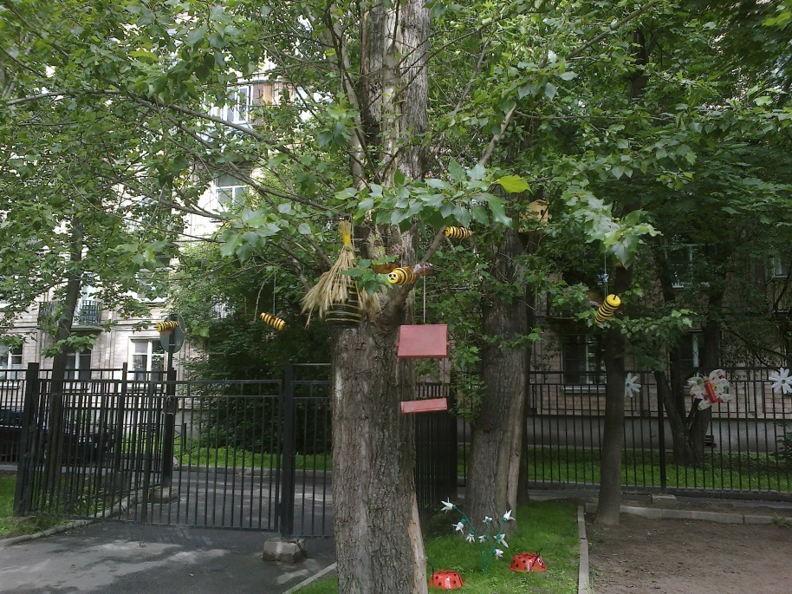
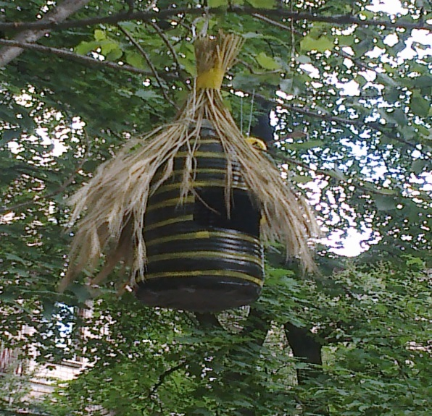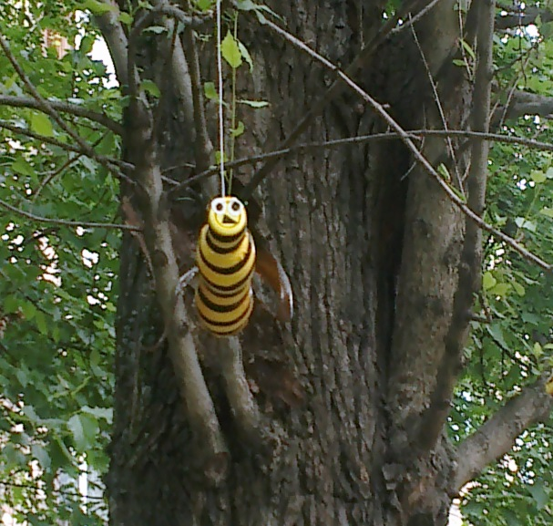
«Гусеницы»
